

Turismiraport

Sillamäe linn & Toila vald (Ida-Viru maakond) välisturistide külastus ajavahemikus jaanuar 2010 detsember 2010

I Ülevaade üksusest

Ajavahemikul jaanuar 2010 - detsember 2010 külastas haldusüksust kokku umbes 51 100 välisturisti. Külastavuse poolest on esikohal järgmised päritolumaad: Venemaa, Soome, Läti. Välisturiste on olnud kõige enam: juuli 2010 (6 300) ja kõige vähem: oktoober 2010 (2 900). Sillamäe linn & Toila vald moodustab üks tase kõrgema haldusüksuse (Ida-Viru maakond) külastavusest 9%. Võrreldes eelmise aasta sama ajavahemikuga on välisturistide külastatavus langenud (-1%). .

II Üksuse asukoht kaardil

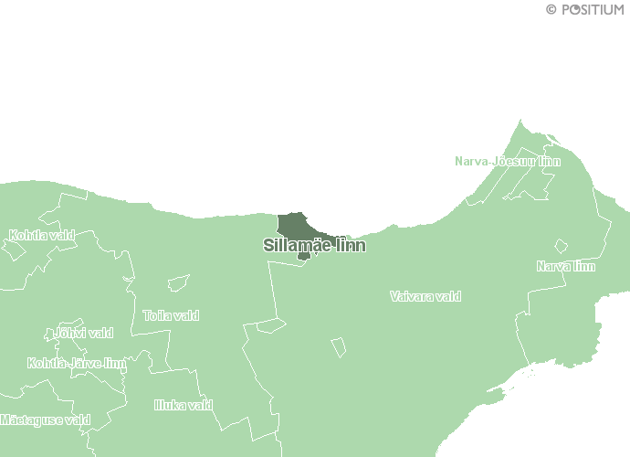

III Turistide asukohad kaardil

Välisturistide asukohad 5km ruudustikul kogu valitud ajavahemikus. Ruutude värv sõltub turistide arvust ruudus. Värvid ja suurused ei ole lineaarses skaalas.
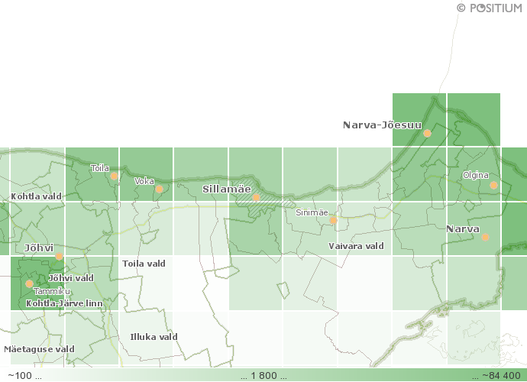

IV Muutuste kaart

Külastuste muutus võrreldes eelneva aasta sama perioodiga 5km ruudustikul.
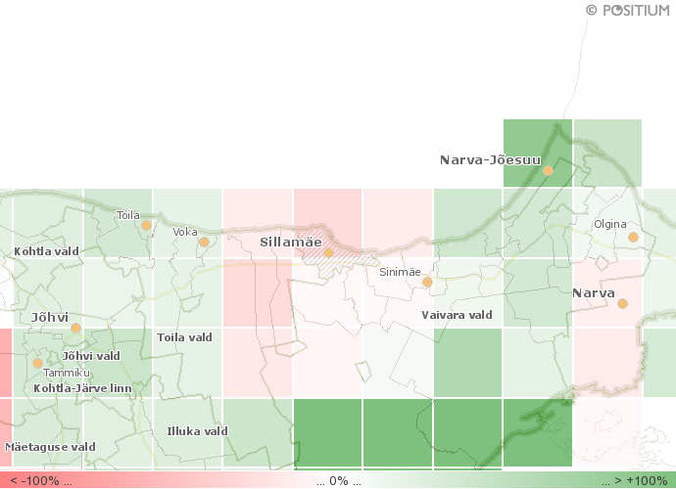

V TOP10 päritolumaad. Graafik

Graafik näitab 10 sagedamini esineva välisturistide päritolumaade protsentuaalset jaotust valitud ajavahemikus.

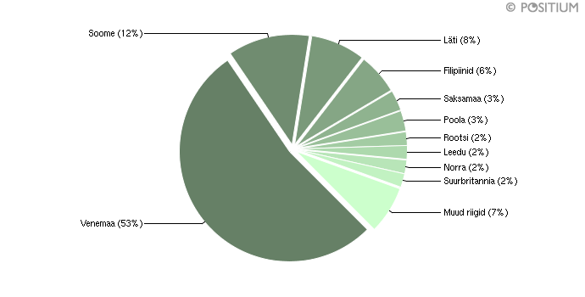
NB! Ümardamiste tõttu ei pruugi arvud anda kokku 100%!

Jrk | Päritoluriik | Külastajaid | % | * Muutus
1 | Venemaa | 27 000 | 53% | (+26%)
2 | Soome | 6 000 | 12% | (-19%)
3 | Läti | 3 900 | 8% | (-3%)
4 | Filipiinid | 3 100 | 6% | (+29%)
5 | Saksamaa | 1 600 | 3% | (+7%)
6 | Poola | 1 400 | 3% | (-26%)
7 | Rootsi | 1 200 | 2% | (+50%)
8 | Leedu | 1 200 | 2% | (-25%)
9 | Norra | 1 000 | 2% | (-55%)
10 | Suurbritannia | 900 | 2% | (-18%)
11 | Muud riigid | 3 800 | 7% | (-47%)
 | Kõik kokku | 51 100 | 100% | (-1%)
NB! Kõik arvud on andmebaasi päringu järel ümardatud ning seetõttu võib arvude summeerimisel tekkida ebakõlasid!
* Muutus võrreldes eelmise aasta sama perioodiga.

VII Ajaline trend. Kõik välisturistid kokku. Graafik ja table

Külastajate ajaline jaotus valitud ajavahemikus valitud ajasammu kaupa.

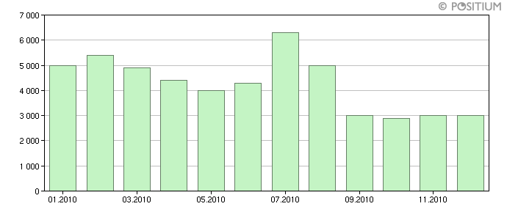
Periood | Külastajaid | * Muutus
jaanuar 2010 | 5 000 | (+22%)
veebruar 2010 | 5 400 | (+116%)
märts 2010 | 4 900 | (+63%)
aprill 2010 | 4 400 | (+19%)
mai 2010 | 4 000 | (+3%)
juuni 2010 | 4 300 | (0%)
juuli 2010 | 6 300 | (0%)
august 2010 | 5 000 | (-6%)
september 2010 | 3 000 | (-25%)
oktoober 2010 | 2 900 | (-31%)
november 2010 | 3 000 | (-43%)
detsember 2010 | 3 000 | (-39%)
NB! Kõik arvud on andmebaasi päringu järel ümardatud ning seetõttu võib arvude summeerimisel tekkida ebakõlasid!
* Muutus võrreldes eelmise aasta sama perioodiga.

VI TOP10 päritolumaad arvudes ja protsentides. Tabel

Jrk | Päritoluriik | Külastajaid | % | * Muutus
1 | Venemaa | 27 000 | 53% | (+26%)
2 | Soome | 6 000 | 12% | (-19%)
3 | Läti | 3 900 | 8% | (-3%)
4 | Filipiinid | 3 100 | 6% | (+29%)
5 | Saksamaa | 1 600 | 3% | (+7%)
6 | Poola | 1 400 | 3% | (-26%)
7 | Rootsi | 1 200 | 2% | (+50%)
8 | Leedu | 1 200 | 2% | (-25%)
9 | Norra | 1 000 | 2% | (-55%)
10 | Suurbritannia | 900 | 2% | (-18%)
11 | Muud riigid | 3 800 | 7% | (-47%)
 | Kõik kokku | 51 100 | 100% | (-1%)
NB! Kõik arvud on andmebaasi päringu järel ümardatud ning seetõttu võib arvude summeerimisel tekkida ebakõlasid!
* Muutus võrreldes eelmise aasta sama perioodiga.

VIII TOP10 päritolumaade ajaline trend. Graafikud ja tabelid

Külastajate jaotuse ajaline trend TOP10 päritoluriikide kaupa.

Venemaa Soome
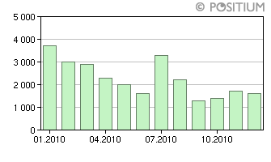
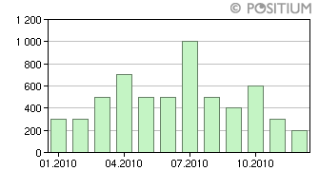
Periood | Külastajaid
jaanuar 2010 | 3 700
veebruar 2010 | 3 000
märts 2010 | 2 900
aprill 2010 | 2 300
mai 2010 | 2 000
juuni 2010 | 1 600
juuli 2010 | 3 300
august 2010 | 2 200
september 2010 | 1 300
oktoober 2010 | 1 400
november 2010 | 1 700
detsember 2010 | 1 600
Kõik kokku | 27 000
Periood | Külastajaid
jaanuar 2010 | 300
veebruar 2010 | 300
märts 2010 | 500
aprill 2010 | 700
mai 2010 | 500
juuni 2010 | 500
juuli 2010 | 1 000
august 2010 | 500
september 2010 | 400
oktoober 2010 | 600
november 2010 | 300
detsember 2010 | 200
Kõik kokku | 5 800

Läti Filipiinid
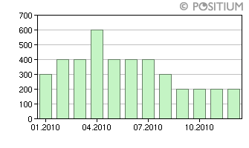
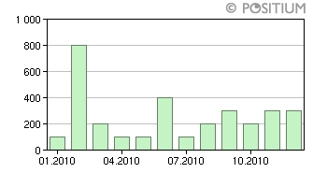
Periood | Külastajaid
jaanuar 2010 | 300
veebruar 2010 | 400
märts 2010 | 400
aprill 2010 | 600
mai 2010 | 400
juuni 2010 | 400
juuli 2010 | 400
august 2010 | 300
september 2010 | 200
oktoober 2010 | 200
november 2010 | 200
detsember 2010 | 200
Kõik kokku | 4 000
Periood | Külastajaid
jaanuar 2010 | 100
veebruar 2010 | 800
märts 2010 | 200
aprill 2010 | 100
mai 2010 | 100
juuni 2010 | 400
juuli 2010 | 100
august 2010 | 200
september 2010 | 300
oktoober 2010 | 200
november 2010 | 300
detsember 2010 | 300
Kõik kokku | 3 100

Saksamaa Poola
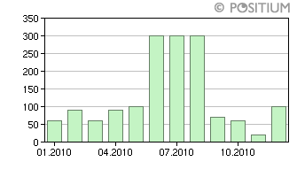
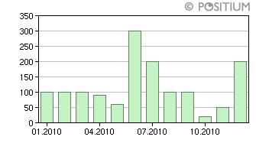
Periood | Külastajaid
jaanuar 2010 | 60
veebruar 2010 | 90
märts 2010 | 60
aprill 2010 | 90
mai 2010 | 100
juuni 2010 | 300
juuli 2010 | 300
august 2010 | 300
september 2010 | 70
oktoober 2010 | 60
november 2010 | 20
detsember 2010 | 100
Kõik kokku | 1 600
Periood | Külastajaid
jaanuar 2010 | 100
veebruar 2010 | 100
märts 2010 | 100
aprill 2010 | 90
mai 2010 | 60
juuni 2010 | 300
juuli 2010 | 200
august 2010 | 100
september 2010 | 100
oktoober 2010 | 20
november 2010 | 50
detsember 2010 | 200
Kõik kokku | 1 400

Rootsi Leedu
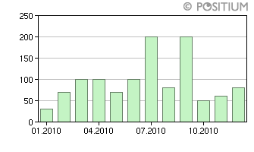
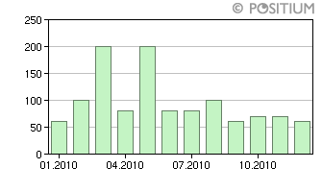

Periood | Külastajaid
jaanuar 2010 | 30
veebruar 2010 | 70
märts 2010 | 100
aprill 2010 | 100
mai 2010 | 70
juuni 2010 | 100
juuli 2010 | 200
august 2010 | 80
september 2010 | 200
oktoober 2010 | 50
november 2010 | 60
detsember 2010 | 80
Kõik kokku | 1 100
Periood | Külastajaid
jaanuar 2010 | 60
veebruar 2010 | 100
märts 2010 | 200
aprill 2010 | 80
mai 2010 | 200
juuni 2010 | 80
juuli 2010 | 80
august 2010 | 100
september 2010 | 60
oktoober 2010 | 70
november 2010 | 70
detsember 2010 | 60
Kõik kokku | 1 200

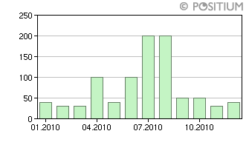
Norra Suurbritannia
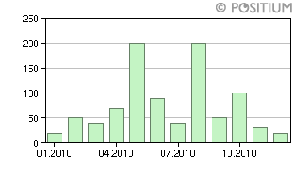
Periood | Külastajaid
jaanuar 2010 | 20
veebruar 2010 | 50
märts 2010 | 40
aprill 2010 | 70
mai 2010 | 200
juuni 2010 | 90
juuli 2010 | 40
august 2010 | 200
september 2010 | 50
oktoober 2010 | 100
november 2010 | 30
detsember 2010 | 20
Kõik kokku | 900
Periood | Külastajaid
jaanuar 2010 | 40
veebruar 2010 | 30
märts 2010 | 30
aprill 2010 | 100
mai 2010 | 40
juuni 2010 | 100
juuli 2010 | 200
august 2010 | 200
september 2010 | 50
oktoober 2010 | 50
november 2010 | 30
detsember 2010 | 40
Kõik kokku | 900

NB! Kõik arvud on andmebaasi päringu järel ümardatud ning seetõttu võib arvude summeerimisel tekkida ebakõlasid!

IX Võrdlus kõrgema haldusüksusega. Graafik

Võrdlus kõrgema haldusüksusega näitab, mitu protsenti kõrgemat haldusjaotust külastanud välisturistidest külastas valitud üksust.
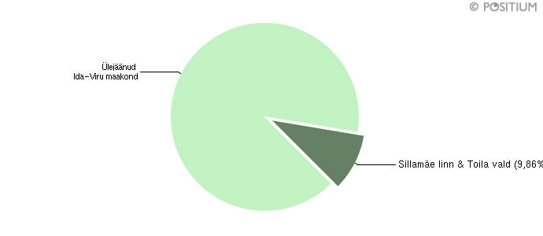

X Välisturistide päritoluriikide hulk. Graafik ja tabel

Päritoluriikide hulk - mitmest erinevast riigist turiste viibis valitud üksuses valitud perioodil.

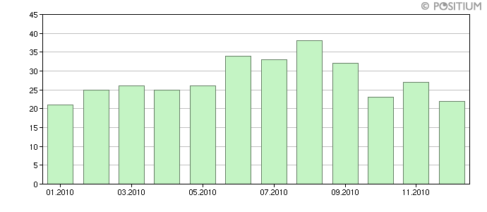

Periood | Riikide hulk | * Muutus
jaanuar 2010 | 21 | (-22%)
veebruar 2010 | 25 | (+14%)
märts 2010 | 26 | (-4%)
aprill 2010 | 25 | (-7%)
mai 2010 | 26 | (+4%)
juuni 2010 | 34 | (+13%)
juuli 2010 | 33 | (+6%)
august 2010 | 38 | (+27%)
september 2010 | 32 | (+28%)
oktoober 2010 | 23 | (0%)
november 2010 | 27 | (+8%)
detsember 2010 | 22 | (-15%)
* Muutus võrreldes eelmise aasta sama perioodiga.

XI Külastused tööpäevadel ja nädalavahetustel. Graafik

Näitab, mitu välisturisti viibis keskmiselt tööpäevadel ja puhkepäevadel

